
BRATRONICE
ZMĚNA Č. 1 ÚZEMNÍHO PLÁNU
Text ODŮVODNĚNÍ
ZKRÁCENÝM POSTUPEM k vydání

Zpracovatel: Ing. arch. Martina Tunková, autorizovaný architekt
Spolupráce: Ing. Daniel Franke, Ph. D., Ing. arch. Jitka Mejsnarová
Pořizovatel: Magistrát města Kladna
Datum: 6/2024
PARÉ 1
OBSAH:

A podklady a konzultace 4
B vyhodnocení koordinace využívání území z hlediska širších vztahů v území 4
B.1 PÚR - Republikové priority 4
B.2 ÚPD kraje – ZÚR SK 5
C vyhodnocení splnění požadavků zprávy o uplatňování územního plánu Bratronice 5
C.1 Požadavky z územní studie krajiny Kladno (ÚSK 2018 ) 5
C.1.1 Střety ÚSES ZÚR SK se zastavěným územím 7
C.2 ÚAP Kladno 8
C.3 POŽADAVKY fyzických osob: 8
C.4 Požadavky pořizovatele 9
D POŽADAVKY NA ROZVOJ ÚZEMí OBCE 10
D.1 Vyhodnocení demografického růstu a polohy obce v rozvojové oblasti – Zdůvodnění rozvoje 10
D.2 Osídlení a bydlení 10
D.3 Koncepce 11
D.3.1 Bydlení 11
D.3.2 Výroba 11
D.3.3 Doprava 11
D.3.4 Přírodní podmínky 11
E řešení nadmístních zájmů, které neJSOU řešeny v ZUR s odůvodněním potřeby jejich vymezení 11
E.1 Nadmístní problémy s vazbou na územní plány sousedních obcí 11
F komplexní Zdůvodnění přijatého řešení 11
F.1 Osídlení 11
F.2 Bydlení 11
F.3 Výroba 11
F.4 koncepce veřejné infrastruktury 11
F.4.1 Plochy veřejných prostranství 11
F.4.2 Doprava 11
F.4.3 Technická infrastruktura 11
F.5 Rekreace 12
F.6 Krajina - ochrana a obnova nezastavěného území 12
F.7 Koncepce dominantní funkce ochrany a obnovy přírody – ÚSES, Ochrana před vodní erozí, ochrana a obnova přirozeného vodního režimu v krajině 12
G Vyhodnocení a koordinace požadavků právních předpisů a ochrany veřejných zájmů 12
G.1 Přehled vyhodnocení a koordinace veřejných zájmů 12
H Vyhodnocení souladu s požadavky zvláštních právních předpisů 12
H.1 splnění požadavků CO 12
H.2 Požadavky požární ochrany 12
I Vyhodnocení souladu ÚP s požadavky stavebního zákona a jeho prováděcích právních předpisů 13
J Vyhodnocení souladu ÚP se stanovisky dotčených orgánů podle zvláštních právních předpisů, popřípadě s výsledkem řešení rozporů 13
K Vyhodnocení předpokládaných důsledků navrhovaného řešení na půdní fond 13
K.1 PUPFL 13
K.2 Zemědělský půdní fond 13
K.2.1 Zemědělský půdní fond 13
K.2.2 Zdůvodnění rozvojové plochy 14
K.2.3 Pozemky určené k plnění funkcí lesa 14
L Vyhodnocení souladu ÚP s cíly a úkoly ÚP, zejména s požadavky na ochranu architektonických a urbanistických hodnot v území, nezastavěného území a ochranu veřejných zájmů 14
L.1 Ochrana nezastavěného území 14
M Zvláštní zájmy Ministerstva obrany 14
N Postup při pořízení změny 14
O Vyhodnocení připomínek uplatněných při veřejném projednání 14
P Rozhodnutí o námitkách uplatněných při veřejném projednání 14
Q Údaje o počtu listů odůvodnění ÚP a počtu výkresů k němu připojené grafické části 15
R Zkratky 15

podklady a konzultace
- ÚP je zpracován nad digitální katastrální mapou 3/2023 (dále KM)
- Úplné znění Zásad územního rozvoje Středočeského kraje po 1., 2., 3., 6., 7., 10., 11. a 8. aktualizaci, 26.04.2024
- ÚSES z platné ÚPD
- ÚAPo ORP Kladno
- PÚR ČR ve znění aktualizací č. 1,2,3,4,5 2019
- Doplňující průzkumy a rozbory
- Veřejný registr LPIS – Mze 2013

vyhodnocení koordinace využívání území z hlediska širších vztahů v území

PÚR - Republikové priority

- Obec leží mimo rozvojové osy a oblasti. Území ale je ovlivněné rozvojovou dynamikou hlavního města Prahy, při spolupůsobení vedlejších center, zejména Kladna. Území je navíc ovlivněné dálnicí D6.
- Obec leží ve specifické oblasti SOB9 (75B), ve které se projevuje aktuální problém ohrožení suchem (pro celé území obce Bratronice)
- vytvářet územní podmínky pro podporu přirozeného vodního režimu v krajině a zvyšování jejích retenčních a akumulačních vlastností, zejm. vytvářením územních podmínek pro vznik a zachování odolné stabilní vyvážené pestré a členité krajiny, tj. krajiny s vhodným poměrem ploch lesů, mezí, luk, vodních ploch a vodních toků (zejména neregulované vodní toky s doprovodnou zelení), cestní sítě (s doprovodnou zelení), a orné půdy (zejm. velké plochy orné půdy rozčleněné mezemi, cestní sítí, vsakovacími travními pruhy)
- kolem účelových cest v krajině je navržena doprovodná zeleň, je navržen systém ekologické stability do podrobnosti parcel a nelesní zeleň podél vodotečí pro lepší retenci vody v místě
- vytvářet územní podmínky pro revitalizaci a renaturaci vodních toků a niv a pro obnovu ostatních vodních prvků v krajině
- na severu obce a v několika dalších místech v obci na potoce, je navržena plocha s indexem WX z Hlavního výkresu - vodní a vodohospodářské jiné - pro opatření ke zvýšení retence dešťových vod. V těchto plochách je možné realizovat renaturalizaci potoka pro lepší retenci v krajině
- vytvářet územní podmínky pro hospodaření se srážkovými vodami v urbanizovaných územích, tj. dbát na dostatek ploch sídelní zeleně a vodních ploch určených pro zadržování a zasakování vody
- v sídle Bratronice je velká centrální náves, jde je dostatek veřejné zeleně. V Dolním Bezděkově je také v centru náves, navíc s rybníčkem, na který navazuje zeleň kolem vodoteče.
- Koncepce likvidace dešťových vod v navržených zastavitelných plochách a v zastavěném území: dešťové vody budou v max. míře vsakovány do terénu a likvidovány na pozemcích. Z tohoto důvodu je stanovena intenzita využití stavebních pozemků, omezující podíl jejich plochy (uváděno v %) neumožňující vsakování dešťových vod. Tato podmínka je závazná pro navazující územní řízení o vymezení stavebního pozemku.
- vytvářet územní podmínky pro zvyšování odolnosti půdy vůči větrné a vodní erozi, zejm. zatravněním a zakládáním a udržováním dalších protierozních prvků, např. větrolamů, mezí, zasakovacích pásů a příkopů
- na území je navržena zemědělská půda s protierozními opatřeními, ozn. v Hlavním výkrese indexem AX.p - zemědělské jiné - s protierozním opatření
- vytvářet územní podmínky pro rozvoj a údržbu vodohospodářské infrastruktury, pro zabezpečení požadavků na dodávky vody v období nepříznivých hydrologických podmínek, zejm. pro infrastrukturu k zajištění dodávek vody z oblastí s příznivější vodohospodářskou situací a s ohledem na místní podmínky pro budování nových zejm. povrchových zdrojů vody
- v Dolním Bezděkově je místní rybníček, ve kterém je zadržována voda pro potřebu vody v nepříznivých vodohospodářských situacích. Na území obce jsou potoky a příležitostné vodoteče, na území obce je poměrně veliké území s lesním porostem, kde je převážně dešťová voda odváděna a i zadržována v místě pomocí příkopů podél cest.
- pro řešení problematiky sucha, zejm. tak jak je specifikováno výše v písm. a) až e) (příp. navrhovat i další vhodná opatření pro obnovu přirozeného vodního režimu v krajině) využívat zejména územní studie krajiny
- Bratronice mají územní studii z roku 2016 územní studie - Systém veřejných prostranství v Bratronice a Družec. Územní studie jako podmínka plochy ve změně č.1 územního plánu Bratronice nebyla navržena. V územním plánu jsou navrženy plochy pro retenci i protierozní opatření v krajině.
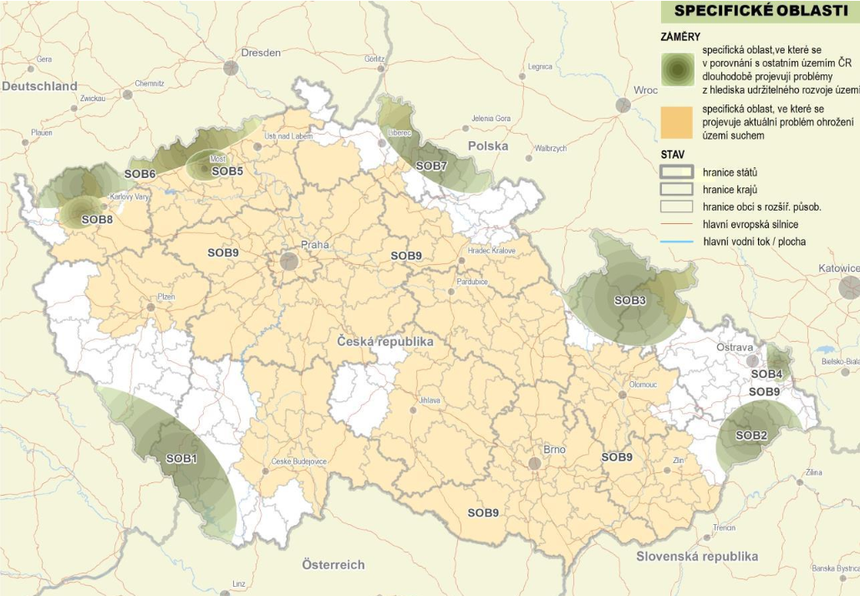

ÚPD kraje – ZÚR SK
V rámci změny Z1 byl řešen ze ZÚR Středočeského Kraje koridor E 36 - dvojité vedení 400 kV Hradec-Řeporyje.. Celkově byly podklady ze ZÚR Středočeského Kraje ve změně územního plánu aktualizovány.

vyhodnocení splnění požadavků zprávy o uplatňování územního plánu Bratronice
- Z ÚAP Kladno nevyplynuly žádné nové požadavky.
- Z PÚR vyplynulo doplnění specifické oblasti SOB9, podrobně řešeno v kapitole B.1.
- Ze ZÚR Středočeského kraje vyplynul po veřejném projednání požadavek na zakreslení koridoru pro stavbu E 36 - dvojité vedení 400 kV Hradec-Řeporyje.
- Byla doplněna kapitola ohledně opatření z ÚSK (územní studie krajiny) Kladno, popsáno podrobněji v kapitole C.1
- Vyhodnocení potřeby nových zastavitelných ploch bylo zpracováno v kapitole D.1, nové plochy jsou pro 2RD, 7 jich bylo zastaveno z původních ploch.
- Požadavky od fyzických a právnických osob jsou popsány v kapitole C.3
- Požadavky pořizovatele byly prověřeny a jsou podrobněji popsány v kapitole C.4

Požadavky z územní studie krajiny Kladno (ÚSK 2018 )
- V rámci územní studie krajiny obce s rozšířenou působností Kladno bylo vymezeno několik krajinných okrsků.
- Členění území Kladenska (území správního obvodu ORP Kladno) na krajinné okrsky je určeno požadavky definice krajinného okrsku7 , dle které „Krajinný okrsek je základní skladebná relativně homogenní část krajiny, která se od sousedních krajinných okrsků odlišuje svými přírodními, popř. jinými charakteristikami a způsobem využití.“.
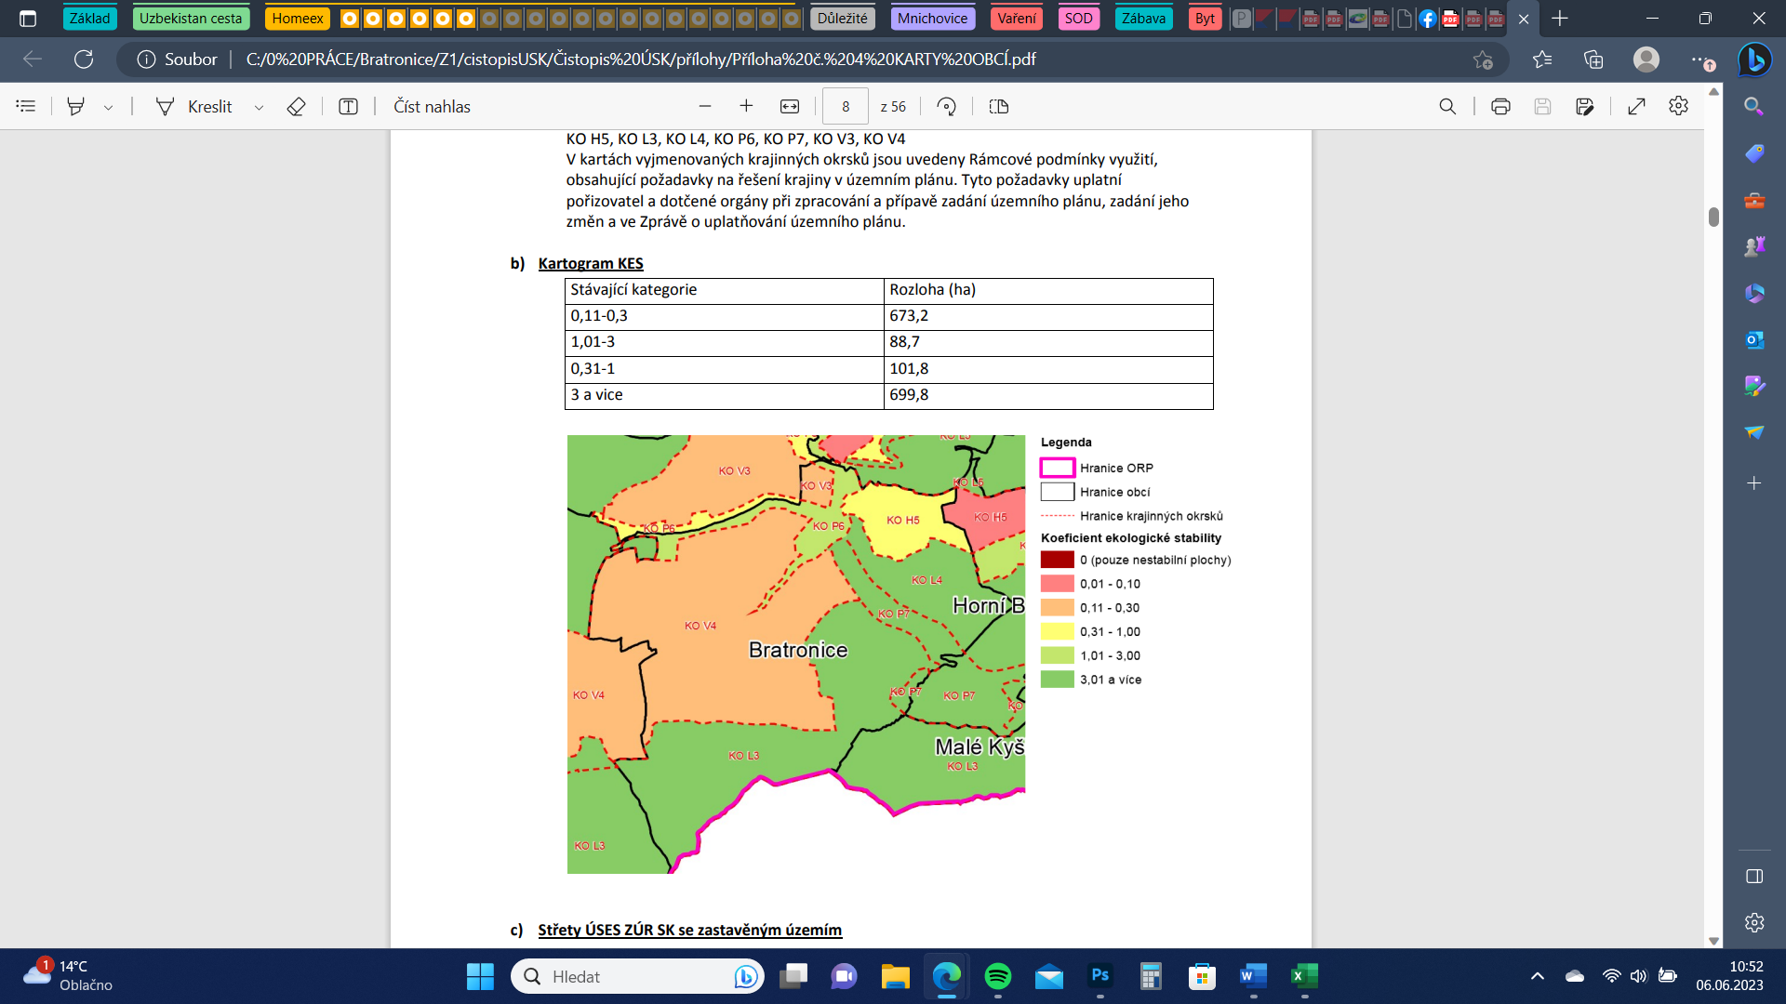
- Byly vymezeny okrsky se zcela zjevnými odlišnými hodnotami a problémy ve srovnání s okolím, tedy krajinné okrsky ochrany přírodních hodnot (KO P), krajinné okrsky s vyváženými hodnotami (KO H), zemědělské produkce (KO Z), krajinné okrsky lesní (KO L) a krajinný okrsek města Kladna (KO KL). Další vymezenou skupinou byly krajinné okrsky, ve kterých jednoznačně nepřevažuje určitý jev nebo vlastnost. Jedná se o krajinné okrsky venkovské (KO V), rozvoje sídel (KO R) a zemědělské smíšené (KO ZS). Poslední skupinu tvoří krajinné okrsky se specifickými charakteristikami a hodnotami – krajinné okrsky specifický (KO S), specifické zástavby (KO SZ) a krajinný okrsek sídelní zeleněn (KO ZL).
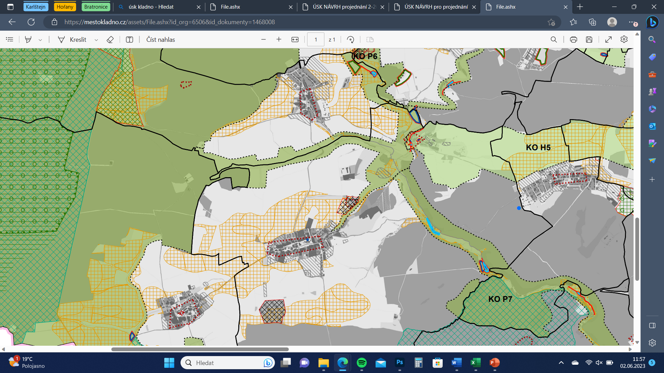
Schéma – výsek výkresu č. 4 ÚSK Kladno, Ochrana hodnot a využití krajinných potenciálů.

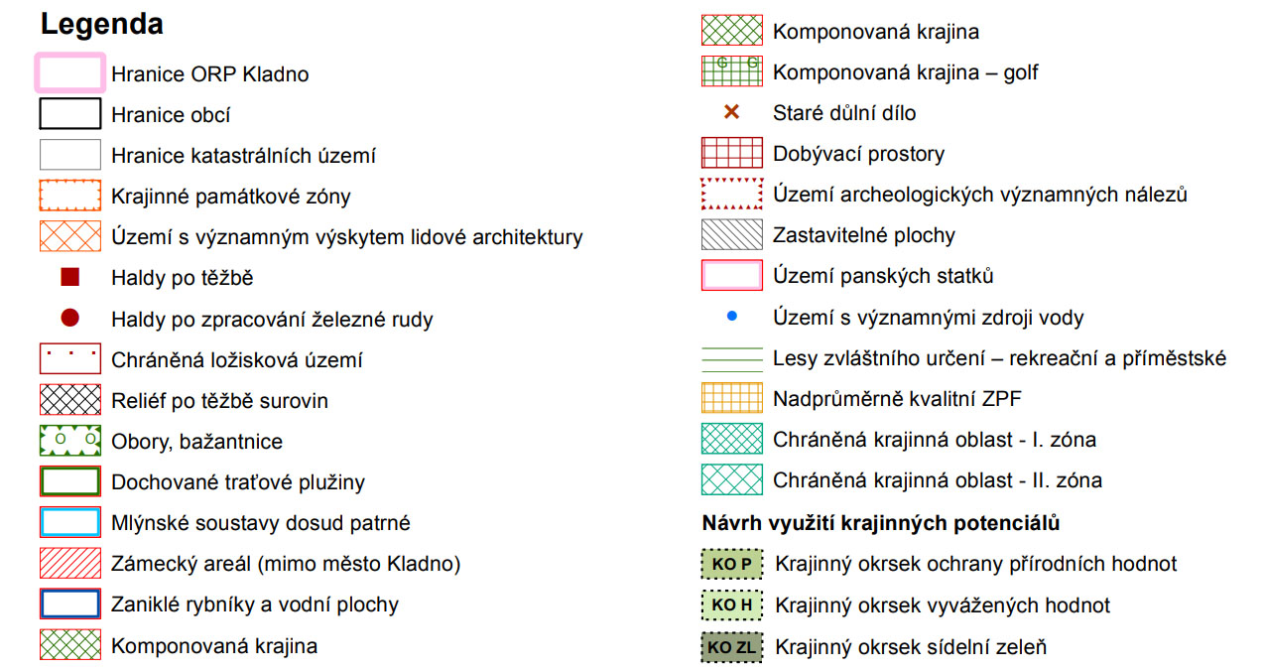
- Kartogram: Koeficient ekologické stability. V průměru na území obce je kolem hodnoty 3, což je průměr.
- V Krajinném okrsku ochrany přírodních hodnot P7 není vymezena žádná nová zastavitelná plocha, bylo doplněno do regulativu ploch přírodních, že není možné umisťovat stavby pro reklamu.
- V Krajinném okrsku lesním L3 a L4 není vymezena žádná nová zastavitelná plocha, bylo doplněno do regulativu nepřípustné využití.
- V Krajinném okrsku vyvážených hodnot H5 lze umisťovat zemědělské farmy. Bylo doplněno nepřípustné území o stavby meliorací a stavby pro těžbu nerostů.
- V Krajinném okrsku venkovském V4 bylo do regulativů doplněno nepřípustné využití.
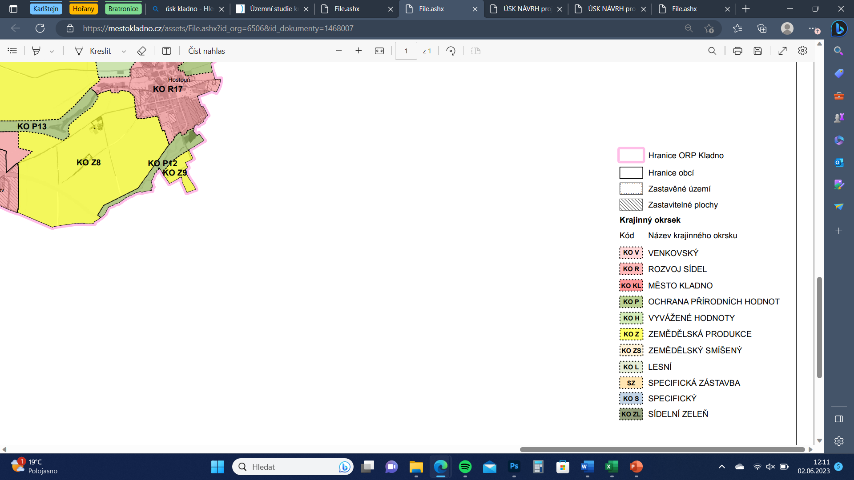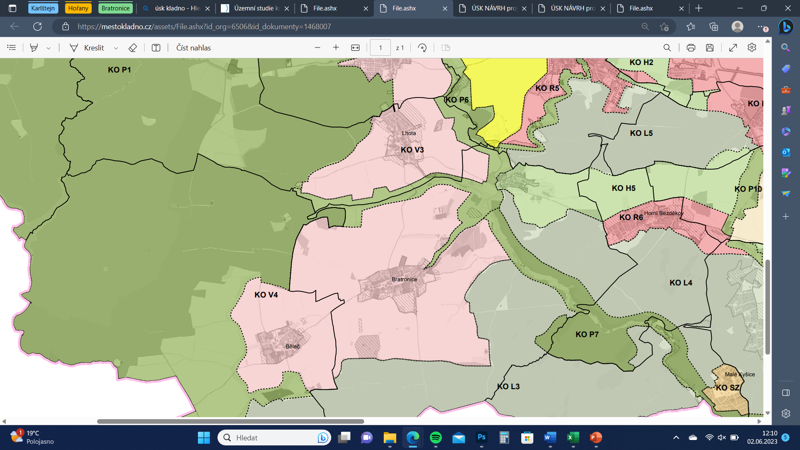
Schéma – výsek výkresu ÚSK Kladno, dělení na krajinné okrsky.

Střety ÚSES ZÚR SK se zastavěným územím
- Část NRBK je zahrnuta mezi části ZÚ v Dolním Bezděkově, kde omezuje rozvoj farmy a infrastruktury. Pro upřesnění NRBK je třeba hledat jinou polohu mimo ZÚ a zájmové území sídle.
- Upravená trasa byla navržena.
- Část zastavěného území obce je zahrnuta do skladebné části ÚSES ZÚR SK - Úsek NK 54 Pochvalovská stráň - Karlštejn, Koda. Tyto případy je nutné prověřit při pořizování územního plánu a nebo jeho změn upřesnit vedení ÚSES.
- Trasa byla navržena mimo zastavěné území obce.

ÚAP Kladno
- Z aktuálních Územně analytických podkladů ORP Kladno (UAP Kladno) nevyplývají žádné problémy a úkoly k řešení ve změně Z1 Bratronice
- Požadavky na plošné a prostorové uspořádání území byly akceptovány způsobem využití a podmínkami využití dle vyhl. 501/2006 Sb. a dále členěním podmínek využití s ohledem na specifické podmínky a charakter území.

POŽADAVKY fyzických osob:
Č. | Předmět požadavku | Návrh
1 | Požadavek na změnu regulace územního plánu a to za účelem na umožnění umístěni nového rekreačního objektu na pozemku 562/11 v k. ú. Bratronice, původní objekt bude odstraněn. č.e. 84 | Koncepce rekreace byla změněna tak, aby bylo možné umístit objekt jinam než byl původně.
2 | Odstraněni rozporu v uzemním plánu na pozemku č. 987/1 v k. ú. Bratronice. Územním plánem je středem pozemku vymezena VPS V13, napojení zastavitelné plochy na silnici místní komunikaci. ..." V grafické části je V rozporu s tímto usek označen jako účelová komunikace. | Je upraveno na místní komunikaci, po konzultaci investora s odborem dopravy MMK.
3 | Požadavek na změnu p. č. 543/1, 548 v k. ú. Bratronice, záměrem je umožnění umístění rekreačního objektu, požadavek byl upřesněn žadatelem o změnu dne 31.1.2022. | Požadavku nebylo vyhověno.  Území je umístěno na velmi kvalitních zemědělských půdách zařazených do I. třídy ochrany, které lze dle § 4 odst. 3 zákona 334/1992 Sb. odejmout ze zemědělského půdního fondu (ZPF) pouze v případech, kdy jiny veřejný zájem výrazně převazuje nad veřejným zájmem ochrany ZPF. Převahu veřejného zajmu pořizovatel v tomto případě neshledal.  Území leží v údolní nivě, nemá přístup po veřejné komunikaci, atd…  Potřeba rozvojových ploch pro území Bratronic je plně naplněno.
4 | Požadavek na změnu pozemku p. č. 240 na plochu, která bude umožňovat umístění rodinného domu, pozemek má výměru 623 m2. | Plocha byla zařazena mezi funkční využití individuálního bydlení.
5 | Požadavek na změnu p. č. 290/1 v k. ú. Dolní Bezděkov na plochu umožňující umístění rodinných domů, požadavek na umístění 4-6 rodinných domů. | Požadavku nebylo vyhověno.  Dotčený pozemek je umístěn v záplavovém území QlO0. Podle zněni §66 odst. 1 zák. c. 254/2001 Sb. - Záplavová území jsou administrativně určená území, která mohou být při výskytu přirozené povodně zaplavena vodou. Z obsahu tohoto ustanoveni je jasně dána hlavní funkce vymezeného území.  Území je umístěno na velmi kvalitních zemědělských půdách zařazených do I. třídy ochrany, které lze dle § 4 odst. 3 zákona 334/1992 Sb. odejmout ze zemědělského půdního fondu (ZPF) pouze v případech, kdy jiny veřejný zájem výrazně převazuje nad veřejným zájmem ochrany ZPF. Převahu veřejného zajmu pořizovatel v tomto případě neshledal.  Pozemek se nachází v odloučené poloze od sídla.  Potřeba rozvojových ploch pro území Bratronic je plně naplněno.
6 | Požadavek na změnu využití části pozemku p. č. 365/12 v k. ú. Bratronice na plochu, která bude umožňovat umístění rodinného domu, dotčena část pozemku má výměru 2500 m². | Požadavku nebylo vyhověno po veřejném projednání na základě stanovisek dotčených orgánů..  Pozemek byl v územním plánu vymezen jako rozvojová plocha pro 1 RD.  Území přímo navazuje na zastavěné území a místní technickou infrastrukturu.  Území je umístěno na velmi kvalitních zemědělských půdách zařazených do II. třídy ochrany, které lze dle § 4 odst. 3 zákona 334/1992 Sb. odejmout ze zemědělského půdního fondu (ZPF) pouze v případech, kdy jiny veřejný zájem výrazně převazuje nad veřejným zájmem ochrany ZPF.
7 | Požadavek změny regulace území, aby objekt č. popisné 52 na st. parcele 3 v k. ú. Bratronice umožňovala činnosti pro účely farnosti nebo charitativní sociální či jiné služby nebo komunitní služby se zaměřením na veřejnost, umožnit služební byty. | Území je navrženo jako venkovské bydlení, kde přípustné využití umožňuje vše, co bylo požadováno.
8 | Požadavek na změnu využití pozemku p. č. 901/5 v k. ú. Bratronice za účelem výstavby rodinného domu na části pozemku, změna na plochu pro nízkopodlažní bydlení. | Pozemek byl v územním plánu vymezen jako rozvojová plocha pro 1 RD, zároveň s účelovou příjezdovou komunikací.  Území přímo navazuje na zastavěné území a místní technickou infrastrukturu.
9 | Odstranění chyby v platném uzemním plánu na pozemku st. P. č. 220, na kterém je umístěna stavba pro rekreaci a na p. č. 391/3 v k. ú. Dolní Bezděkov, pozemky jsou chybně označeny jako účelová komunikace v krajině, změna územního plánu bude akceptovat stav území. | Funkční využití bylo změněno na rekreaci, dle stávajícího stavu.
10 | Podnět určené zastupitelky na prověření a úpravu funkčního využití plochy pro rekreaci R3, ale i ostatních rekreačních ploch.

Požadavky pořizovatele
- Byla provedena komplexní revize a úprava textové části (srovnávací text). Byly odstraněny regulace nad rámec podrobnosti územního plánu.
- Rozdělení ploch na stav a návrh byl řešen, Vzhledem k tomu, že je povinnost dokumentaci vypracovávat ve Standardu vybraných částí územního plánu, bylo domluveno, že pro úplné znění územního plánu po změně č.1 bude územní plán do Standardu převeden a tím se tento požadavek vyřeší. Z převedení do Standardu vyplynuly úpravy, které se projevují převážně v textové části Srovnávacího textu výroku, např. označení jednotlivých ploch změn v krajině indexy K.X ve Výkrese základního členění je zkreslen do jednoho výkresu), apod.
- Byla aktualizováno zastavěné území a zastavitelné plochy v rámci celého území Bratronic.
- Limity byly doplněny dle aktuálních podkladů.
  - řešené území se nachází v OP veřejného mezinárodního letiště Praha/Ruzyně, a to konkrétně v OP s výškovým omezením staveb (OP vzletového a přibližovacího prostoru) a v OP se zákazem laserových zařízení sektor B.
- Pojem „zastavitelnost pozemku“ byl zpřesněn.
- Byla prověřena návaznost ÚSES na okolní obce a trasy byly zpřesněny.
- Základní koncepce byla aktualizována a doplněna.
- Veřejně prospěšné stavby byly prověřeny v celém území a následně vyjmuty, pokud byly již bezpředmětné.

POŽADAVKY NA ROZVOJ ÚZEMí OBCE

Vyhodnocení demografického růstu a polohy obce v rozvojové oblasti – Zdůvodnění rozvoje
Zdůvodnění rozvoj obce vychází z metodiky MMR. Jedná se o posouzení vlivů vývoje počtu obyvatel, bytů domů apod. Metodika byla využita k závěrům a posouzení možného nového rozvoje v území obce.
- Přírůstek obyvatel za posledních 20 let činil 22% obyvatel. Růst se projevil jak v Bratronicích (zejména novou výstavbou) tak v D. Bezděkově, kde se jedná o obnovu zástavby pro trvalé bydlení. Vzhledem k nově vybudované technické infrastruktuře lze předpokládat přírůstek za dalších 20 let cca 200 obyvatel, pokud by vývoj pokračoval stejným tempem.
- ÚP by měl připravit plochy pro min. 1,5 x větší nabídku ploch, což je cca 100 parcel na dalších 20 let.
- Některé zastavitelné plochy byly zastavěny – cca 7 parcel a 2 nové plochy pro 1 RD je navržen, oba případy jsou přímo napojeny na zastavěné území.
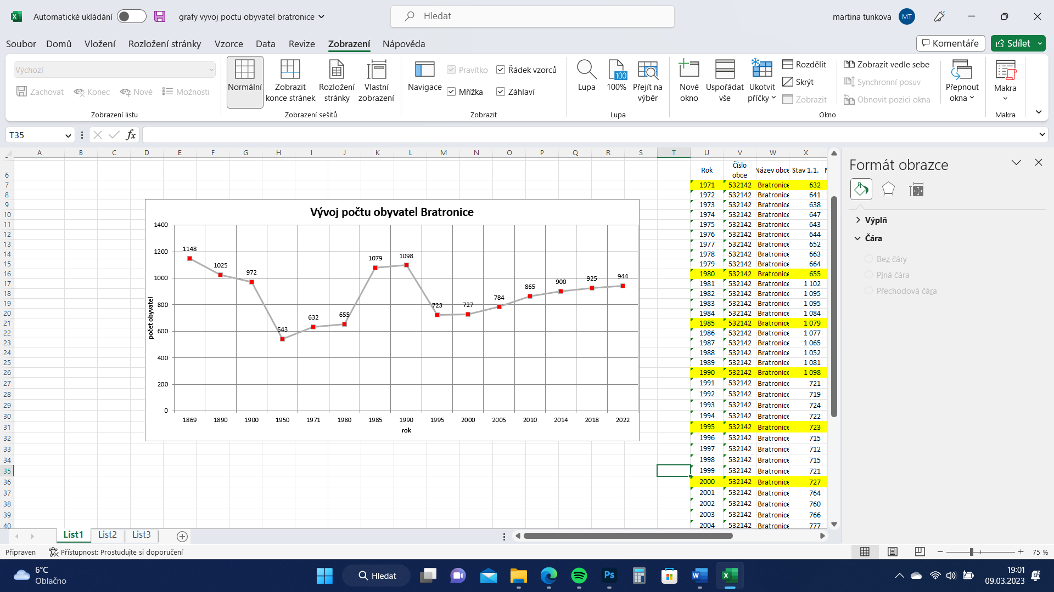
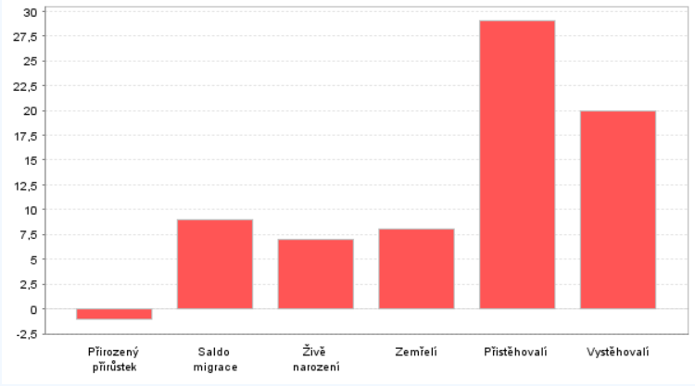

Osídlení a bydlení
Koncepce z územního plánu se změnou Z1 nemění.

Koncepce

Bydlení
Koncepce bydlení ÚP se změnou Z1 nemění.

Výroba
Koncepce výroby platného ÚP se změnou Z1 nemění.

Doprava
Koncepce dopravy - silnic platného ÚP se změnou Z1 nemění.

Přírodní podmínky
Koncepce přírodních podmínek se změnou Z1 nemění.

řešení nadmístních zájmů, které neJSOU řešeny v ZUR s odůvodněním potřeby jejich vymezení

Nadmístní problémy s vazbou na územní plány sousedních obcí
Ve změně Z1 nejsou řešeny nadmístní problémy.

komplexní Zdůvodnění přijatého řešení
Je popsáno v jednotlivých příslušných kapitolách.

Osídlení
Vývoj počtu obyvatel se změnou Z1 oproti ÚP nemění.

Bydlení
- Koncepce bydlení se změnou Z1 nemění.
- Na východě Bratronic je nová rozvojová plocha pro 1 RD.

Výroba
Koncepce výroby se změnou Z1 nemění.

koncepce veřejné infrastruktury
- Na základě nadřazené dokumentace ZÚR Středočeského kraje po 8. aktualizaci 26.04.2024 změna Z1 ÚP vymezuje nový koridor technické infrastruktury pro zásobování elektrickou energií (označení v Koordinačním výkrese CNZ.E36).
- Jinak se celková koncepce občanského vybavení se změnou Z1 nemění.

Plochy veřejných prostranství
Koncepce veřejných prostranství se změnou Z1 nemění.

Doprava
Koncepce dopravy se změnou Z1 nemění.

Technická infrastruktura
Vodní hospodářství
Koncepce se změnou Z1 nemění.
Hospodaření s dešťovými vodami
Koncepce se změnou Z1 nemění.
Zásobování plynem
Koncepce se změnou Z1 nemění.
Zásobování elektrickou energií
- Koncepce se změnou Z1 zásadně nemění.
- Z1 ÚP vymezuje nový koridor technické infrastruktury pro zásobování elektrickou energií (označení v Koordinačním výkrese CNZ.E36). Koridor bude sloužit pro zásobování elektrické energie: Dvojité vedení 400 kV Hradec – Řeporyje.
- Koridor je vymezen jako koridor pro veřejně prospěšnou stavbu. Podmínky využití koridoru CNZ.E36: - Koridor CNZ.E36 je vymezen v textové a grafické závazné části územního plánu, a to překryvnou plochou nad plochami s rozdílným způsobem využití.
- Podmínky využití koridoru CNZ.E36:
- Koridor CNZ.E36 je vymezen v textové a grafické závazné části územního plánu, a to překryvnou plochou nad plochami s rozdílným způsobem využití. Koridor je vymezen o šířce 300 m.
- Koridor je vymezen pro stavbu technické infrastruktury, a to pro Koridor pro dvojité vedení 400 kV Hradec – Řeporyje včetně souvisejících ploch..
- Do doby zahájení užívaní stavby technické infrastruktury v koridoru CNZ.E36 pro dvojité vedení 400 kV se ve vymezeném koridoru použijí pouze podmínky využití stanovené pro tento koridor TI, zatímco podmínky využití překrytých ploch se použijí až po započetí užívání dokončené stavby, s výjimkou umožnit realizaci koridorů územních systémů ekologické stability a umístění veřejné dopravní a technické infrastruktury.
- V koridoru TI není přípustné provádět změny v území a povolovat stavby, které nesouvisí s funkcí uvedeného koridoru zdvojeného vedení 400 KV, které by znemožnily, ztížily nebo ekonomicky znevýhodnily umístění a realizaci stavby této technické infrastruktury (včetně staveb souvisejících).
Spojové vedení
Koncepce se změnou Z1 nemění.

Rekreace
- V rámci změny Z1 byla změněna koncepce rekreace tak, aby jednotlivé členění ploch odpovídalo zároveň potřebám a problémům dané lokality, ale také aby umožňovalo určitou variabilitu řešení v konkrétních místech vzhledem k drobnému historickému členění pozemků v rekreačních oblastech.
- Místo 9 typů rekreace je navrženo 5 typů, jednotlivé typy, které měly společné problémy a přírodní podmínky byly sloučeny tak, aby byl celkový systém jednodušší a srozumitelnější.

Krajina - ochrana a obnova nezastavěného území
Změna Z1 ÚP Bratronice se nezastaveného území (krajiny) netýká.

Koncepce dominantní funkce ochrany a obnovy přírody – ÚSES, Ochrana před vodní erozí, ochrana a obnova přirozeného vodního režimu v krajině
Koncepce se změnou Z1 nemění.

Vyhodnocení a koordinace požadavků právních předpisů a ochrany veřejných zájmů

Přehled vyhodnocení a koordinace veřejných zájmů
Veřejné zájmy nejsou změnou Z1 dotčeny.

Vyhodnocení souladu s požadavky zvláštních právních předpisů

splnění požadavků CO
Požadavky CO se oproti platnému ÚP nemění.

Požadavky požární ochrany
Požadavky PO se oproti platnému ÚP nemění.

Vyhodnocení souladu ÚP s požadavky stavebního zákona a jeho prováděcích právních předpisů
Změna Z1 je v souladu se stavebním zákonem č.183/2006 Sb. ve znění pozdějších předpisů a s vyhláškami 500/2006 Sb. a 501/2006 Sb. ve znění pozdějších předpisů.

Vyhodnocení souladu ÚP se stanovisky dotčených orgánů podle zvláštních právních předpisů, popřípadě s výsledkem řešení rozporů
Bude doplněno po veřejném projednání.

Vyhodnocení předpokládaných důsledků navrhovaného řešení na půdní fond

PUPFL
(VYHODNOCENÍ PŘEDPOKLÁDANÝCH DŮSLEDKŮ NAVRHOVANÉHO ŘEŠENÍ NA PUPFL)
Změna Z1 ÚP Bratronice nezabírá žádné lesní pozemky.

Zemědělský půdní fond

Zemědělský půdní fond
- Vyhodnocení tvoří samostatná grafická příloha v měřítku 1 : 5000 – výkres č. 6, textový komentář a tabulkové přehledy, které jsou součástí textu. Vyhodnocení je zpracováno tak, že umožňuje posoudit urbanistické řešení z hlediska ochrany zemědělského půdního fondu.
- V grafické příloze je vyznačena hranice a plocha zastavěného území k datu 31. 1. 2023. Vyhodnoceny jsou ty plošné a liniové urbanistické záměry, které jsou umístěny vně i uvnitř hranice zastavěného území.
- V tabulkách je uveden přehled jednotlivých lokalit z hlediska dotčených druhů (kultur) pozemku. Dále je z tabulky patrné funkční využití, které je podrobněji charakterizované v ostatních kapitolách textu ÚP.
- V tabulkových přehledech jsou seřazeny jednotlivé lokality urbanistického řešení s uvedením výměr dotčených kultur a zemědělská půda je charakterizována stupněm třídy ochrany, který zatřiďuje BPEJ v daném klimatickém regionu do 5ti stupňů. Hodnocení má klesající tendenci. BPEJ zařazené do stejné třídy jsou srovnatelné v celé ČR. Toto kritérium se využívá zejména v případech, že je v řešeném území více klimatických regionů a je potřebné vzájemně porovnat pozemky zemědělské půdy v rozdílných přírodních podmínkách.
- Urbanistické řešení zabírá:
plochy změny Z1 | 0,11
Plocha koridoru CNZ E36 | 99,3145

číslo lokality | Způsob využití plochy | kód  BPEJ | třída ochrany ZPF (ha) | Zábor v ha dle BPEJ | Zábor ZPF v ha členěný podle druhů pozemků |  |  |  |  | celkem (ha)
 |  |  |  |  | Zahrada, sad (ha) | orná půda (ha) | Trvalý travní porost (ha) | zemědělská půda (ha) | ostatní plochy | celkem (ha)
ZPF. Z33 | Plocha pro 1 RD | 41212 | III. | 0,11 | 0,11 | - | - | 0,11 | - | 0,11
Celkem |  |  |  |  |  |  |  |  |  | 0,11

Z nadřazené dokumentace v Z1 je na území Bratronic navržen koridor pro stavbu E 36 - dvojité vedení 400 kV Hradec-Řeporyje . Koridory technické infrastruktury se ale dle metodiky MMR jako zábor zemědělské půdy nevymezují.

Zdůvodnění rozvojové plochy
- V územním plánu přibyla jedna plocha pro rodinný dům pro lokální potřebu v konkrétním místě. Územní plán má navržený počet rozvojových ploch dle potřeby – viz. Metodika pro potřebu rozvojových ploch v územním plánování tak, aby pokrýval potřebu i do budoucna. 5 pozemků z rozvojové lokality na jihovýchodě Bratronic bylo zrealizováno, tak navržený počet rodinných domů ve změně Z1 částečně doplňuje tuto potřebu.
- Plocha s označením Z43 je navíc na méně kvalitní půdě a přímo navazuje na zastavěné území.

Pozemky určené k plnění funkcí lesa
Ve změně č. 1 ÚP nedochází k záboru lesní půdy.

Vyhodnocení souladu ÚP s cíly a úkoly ÚP, zejména s požadavky na ochranu architektonických a urbanistických hodnot v území, nezastavěného území a ochranu veřejných zájmů
Hodnoty území nejsou změnou Z1 dotčené. Koncepce se oproti platnému ÚP nemění.

Ochrana nezastavěného území
Změna Z1 nezasazuje do nezastavěného území.

Zvláštní zájmy Ministerstva obrany
- Na celém správním území je zájem Ministerstva obrany posuzován z hlediska povolování níže uvedených druhů staveb podle ustanovení § 175 zákona č. 183/2006 Sb. (dle ÚAP jev 119).
- Na celém správním území umístit a povolit níže uvedené stavby jen na základě závazného stanoviska Ministerstva obrany:
- výstavba, rekonstrukce a opravy dálniční sítě a všech silnic I. a II. třídy
- výstavba, rekonstrukce a opravy silnic III. třídy a místních komunikací v blízkosti vojenských
- areálů, objektů důležitých pro obranu státu a vojenských újezdů
- výstavba a rekonstrukce železničních tratí a jejich objektů
- výstavba vodních nádrží (rybníky, přehrady)
- umístění staveb a zařízení vysokých 75 m a více nad terénem,
- umístění staveb a zařízení vysokých 30 m a více na přirozených nebo umělých vyvýšeninách, které vyčnívají 75 m a výše nad okolní krajinu
- umístění zařízení, která mohou ohrozit bezpečnost letového provozu nebo rušit funkci leteckých palubních přístrojů a leteckých zabezpečovacích zařízení, zejména zařízení průmyslových závodů, vedení vysokého a velmi vysokého napětí, energetická zařízení, větrné elektrárny a vysílací stanice
- veškerá výstavba dotýkající se nemovitostí (pozemky a stavby) ve vlastnictví ČR, v příslušnosti hospodařit s majetkem státu Ministerstva obrany

Postup při pořízení změny
Bude doplněno pořizovatelem po veřejném projednání.

Vyhodnocení připomínek uplatněných při veřejném projednání
Bude doplněno pořizovatelem po veřejném projednání.

Rozhodnutí o námitkách uplatněných při veřejném projednání
Bude doplněno pořizovatelem po veřejném projednání.

Údaje o počtu listů odůvodnění ÚP a počtu výkresů k němu připojené grafické části
- Odůvodnění změny Z1 ÚP Bratronice obsahuje textovou část odůvodnění, včetně textu ÚP Bratronice s vyznačením zapracované změny Z1, tzv. srovnávací text.
- Grafická část odůvodnění obsahuje:
výkres č. 4 Koordinační výkres 1 : 5 000
výkres č. 5 Výkres předpokládaných záborů zemědělského půdního fondu 1 : 5 000
- Koordinační výkres je zpracován z důvodů aktuálnosti, přehlednosti, a zobrazení souvislostí prvků tohoto výkresu s plochou řešené změny Z1.
- Výkres Širších vztahů nebyl zpracován z důvodů malého rozsahu změny Z1 a neměnnou koncepcí, která by zásadně širší vztahy ovlivňovala.

Zkratky
SZ | stavební zákon č. 183/2006 Sb.
ÚP | územní plán
ÚPD | územně plánovací dokumentace
ZPF | zemědělský půdní fond
Z1 | změna č. 1 územního plánu obce Bratronice

Metodický pokyn Ministerstva pro místní rozvoj, aktualizovaná verze 2022
OP byla vydána Úřadem pro civilní letectví dne 20. 11. 2012 pod č. j. 6535-12-701.
Úplné znění Zásad územního rozvoje Středočeského kraje po 1., 2., 7., 6., 3., 10. , 11. a 8. aktualizaci, 2024
Vymezení koridorů veřejné dopravní a technické infrastruktury v územním plánu; Metodické doporučení

